|  |  |
| --- | --- |
| ICS | 43.060.20 |
| CCS | |  | | --- | | D:\000000部门项目\09标准化插件开发\程序源代码\StandardEditor_ShanDongKeXieYuan\团标首页面字母T.pngD:\000000部门项目\09标准化插件开发\程序源代码\StandardEditor_ShanDongKeXieYuan\团标首页面字母T后面的反斜杠.png CS |   T 13 |

团体标准

T/CS XXXX—XXXX

汽车空气滤清器

Car air filter

XXXX - XX - XX发布

XXXX - XX - XX实施

中国商品学会  发布

目次

[前言 II](#_Toc190094167)

[1 范围 1](#_Toc190094168)

[2 规范性引用文件 1](#_Toc190094169)

[3 术语和定义 1](#_Toc190094170)

[4 产品结构 1](#_Toc190094171)

[5 技术要求 3](#_Toc190094172)

[6 试验方法 4](#_Toc190094173)

[7 检验规则 5](#_Toc190094174)

[8 标志、包装、运输和贮存 5](#_Toc190094175)

1. 前言

本文件按照GB/T 1.1—2020《标准化工作导则 第1部分：标准化文件的结构和起草规则》的规定起草。

请注意本文件的某些内容可能涉及专利。本文件的发布机构不承担识别专利的责任。

本文件由江苏新中天塑业有限公司提出。

本文件由中国商品学会归口。

本文件起草单位：江苏新中天塑业有限公司、常州世纪鸟电动车制造有限公司、江苏世纪兰翔摩托车有限公司、江苏比亚乔摩托车销售有限公司。

本文件主要起草人：×××、×××、×××。

汽车空气滤清器

* 1. 范围

本文件规定了汽车空气滤清器的产品结构、技术要求、试验方法、检验规则、标志、包装、运输和贮存。

本文件适用于汽车空气滤清器的生产和检验。

* 1. 规范性引用文件

下列文件中的内容通过文中的规范性引用而构成本文件必不可少的条款。其中，注日期的引用文件，仅该日期对应的版本适用于本文件；不注日期的引用文件，其最新版本（包括所有的修改单）适用于本文件。

GB/T 191 包装储运图示标志

GB/T 1804—2000 一般公差 未注公差的线性和角度尺寸的公差

GB/T 28949 内燃机和空气压缩机用进气空气滤清器 性能试验

GB/T 28957.1 道路车辆 用于滤清器评定的试验粉尘 第 1 部分：氧化硅试验粉尘

HG/T 4785 车用空气滤清器橡胶密封件

QC/T 32—2017 汽车用空气滤清器试验方法

QC/T 970—2014 乘用车空气滤清器技术条件

* 1. 术语和定义

GB/T 28949 界定的以及下列术语和定义适用于本文件。

空气滤清器 air filter

用以去除悬浮于被内燃机或空气压缩机吸入的新鲜空气中颗粒杂质的装置。

滤芯 filter element

空气滤清器中的可更换部件，它由过滤材料和支撑件组成。

阻力 restriction

在试验件的下游测压点所测得的静压值。

1. 试验件为一个完整的空气滤清器总成。
   1. 产品结构
      1. 空气滤清器外壳的上表面中部宜贯穿设置进气口，进气口的内部转动连接转动杆，转动杆的上端固定连接有叶轮，底端固定连接有刮板。

空气滤清器外壳内壁宜固定连接两个连接框，两个连接框的上表面均开设插槽，上侧连接框内部设置第一滤芯，下侧连接框内部设置第二滤芯。

空气滤清器外壳两侧外表面均宜贯穿设置排杂管。

该产品结构应具备以下有益效果：当气流进入进气口时，会带动叶轮进行转动，叶轮转动带动转动杆和刮板进行转动，即可将附着在第一滤芯上表面的灰尘和颗粒进行去除，同时延长第一滤芯的使用寿命。

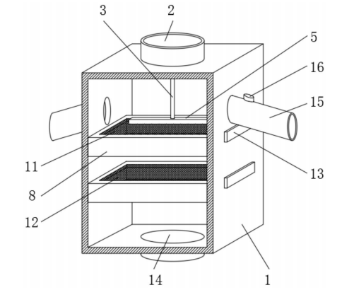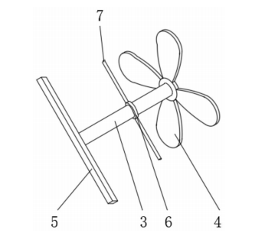

a)外壳剖视图 b)叶轮处连接示意图

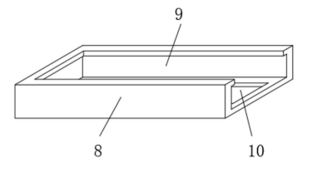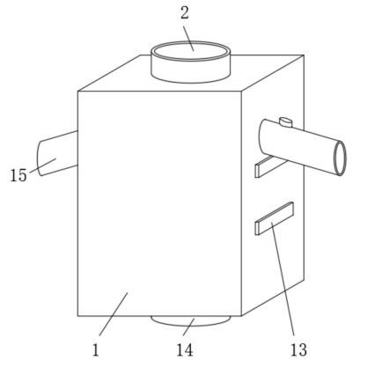

c)连接框结构示意图 d)整体结构示意图

1. 空气滤清器产品结构示意图

标引序号说明：

1——外壳； 2——进气口；

3——转动杆； 4——叶轮；

5——刮板； 6——连接轴承；

7——固定杆； 8——连接框；

9——插槽； 10——开口；

11——第一滤芯； 12——第二滤芯；

13——限位板； 14——出气口；

15——排杂管； 16——单向阀。

* 1. 技术要求
     1. 外观

空滤器表面应干净整洁，无明显的伤痕、磕碰、拉毛和毛刺等缺陷。

塑料件应塑化良好，无明显气泡、黑点、变形、划伤等缺陷。

涂、镀件镀层应细致、均匀；无裂纹、脱落、流挂露底等缺陷。

* + 1. 清洁度

空气滤清器清洁度应小于或等于 0.20 $q_{ve}$。

1. $q_{ve}$ 为空气滤清器的额定体积流量，单位为 m3/h。 前面的系数单位为 mg/（m3/h）。
   * 1. 尺寸偏差

实际尺寸应与标示尺寸相符，允许偏差为 ±5％。机械加工零件尺寸公差应符合加工文件要求未注公差尺寸的极限偏差应符合 GB/T 1804—2000 中规定的 m 级（中等级）公差要求。

* + 1. 装配质量

空气滤清器零部件应齐全、完整，装配牢固，连接可靠。活动部件应运动灵活，固定部件应紧固无松动、脱落现象。

* + 1. 原始进气阻力

额定流量下原始进气阻力应小于或等于 2.6 kPa。

* + 1. 原始滤清效率

原始滤清效率应符合表 1 的规定。

试验灰尘应符合 GB/T 28957.1 及 QC/T 32 的规定。

当表 1 规定的试验灰尘不满足要求时，原始滤清效率可由供需双方协商确定。

1. 原始滤清效率

| 滤芯滤材类别 | 原始滤清效率，％ | | |
| --- | --- | --- | --- |
| 试验灰尘 | | |
| A2（细粒） | A4（粗粒） | 270（目石英砂） |
| 滤纸 | ≥98.0 | ≥99.0 | ≥99.5 |
| 非织造布 | ≥98.0 | ≥98.5 | ≥99.0 |

* + 1. 容灰量

容灰量应符合表 2 的规定。

试验灰尘应符合 GB/T 28957.1 及 QC/T 32 的规定。

当表 2 规定的试验灰尘不满足要求时，总成的容灰量由供需双方协商确定。

1. 容灰量

| 容灰量，g | 试验灰尘 | | |
| --- | --- | --- | --- |
| A2（细粒） | A4（粗粒） | 270（目石英砂） |
| ≥3.85 $q_{ve}$ | ≥5.85 | ≥7.85 |
| 1. 容灰量试验按 1 g/m3 的加灰率进行计算。 2. 为空气滤清器的额定体积流量，单位为 m3/h。 3. 前面的系数单位为 mg/（m3/h）。 | | | |

* + 1. 密封件

橡胶密封件符合 HG/T 4785 的规定。

* + 1. 密封性

各密封部位应无漏灰痕迹。

空气泄漏量应小于或等于 200 L/h。

* + 1. 耐候性

经耐候性试验后，外观无变形、破裂、塑料溶胀、脱胶、锈蚀等缺陷；清洁度值的增加量不大于原清洁度值的 5％。

经耐候性试验后，其性能应满足下列要求：

1. 进行进气阻力/压力损失试验，其阻力增加量不大于原阻力值的 5％；
2. 进行原始滤清效率试验，其原始滤清效率不小于原滤清效率的 99.5％；
3. 密封性试验应符合本文件 5.9 的要求。
   1. 试验方法
      1. 外观

明亮光线下，目测检查。

* + 1. 清洁度

按 QC/T 32—2017 中 5.1.1 的规定进行操作，初次称量→拆卸→清扫→复装还原→二次称量整个过程应在规定的试验室环境条件下 30 min 内完成。

* + 1. 尺寸偏差

使用符合精度要求的量具测量。

* + 1. 装配质量

实际操作检查。

* + 1. 原始进气阻力

按 QC/T 32—2017 中 5.1.2 的规定，在额定空气体积流量下进行试验。

* + 1. 原始滤清效率

按 QC/T 32—2017 中 5.1.4.1 的绝对滤清器法或 5.1.4.2 的直接称重法，在额定空气体积流量下进行试验。

* + 1. 容灰量

按 QC/T 32—2017 中 5.1.6 的规定进行总成容灰量试验，在额定空气体积流量下，当总成达到试验终止条件，即进气阻力达到 6 kPa 或总成的滤清效率为原始滤清效率下降 0.5％ 时试验结束。

* + 1. 密封件

按 HG/T 4785 的规定进行。

* + 1. 密封性

按 QC/T 32—2017 中 5.1.6 的规定进行容灰量试验结束后，立即小心拆开空气滤清器，检查各密封部位。

按 QC/T 970—2014 中 5.4.9 的规定进行环境密封性试验，空气滤清器在 6 kPa 真空度作用下测量的空气泄漏流量。

* + 1. 耐候性

将进出气口密封，按 QC/T 32—2017 中 5.3 的规定进行总成耐候性试验。耐候性试验可采用新的空气滤清器，或采用经过进气阻力/压力损失试验、原始滤清效率试验的空气滤清器进行。

* 1. 检验规则
     1. 检验分类

产品检验分为出厂检验和型式检验。

* + 1. 出厂检验
       1. 空气滤清器应经质量检验部门逐个检验合格并附有产品合格证，方可出厂。

检验项目按表 3 执行。

1. 检验项目

| 检验项目 | 出厂检验 | 型式检验 |
| --- | --- | --- |
| 外观 | √ | √ |
| 清洁度 | √ | √ |
| 尺寸偏差 | √ | √ |
| 装配质量 | √ | √ |
| 原始进气阻力 | — | √ |
| 原始滤清效率 | — | √ |
| 容灰量 | — | √ |
| 密封件 | — | √ |
| 密封性 | — | √ |
| 耐候性 | — | √ |
| 1. “”为需要检验的项目；“—”为无需检验的项目。 | | |

当出厂检验结果全部符合本文件要求时，判出厂检验合格；出厂检验结果有一项不符合本文件要求时，允许返厂维修，直至全部符合本文件要求。

* + 1. 型式检验
       1. 正常生产时每2 年进行 1 次型式检验；有下列情况之一的也应进行型式检验：

1. 新产品试制鉴定时；
2. 正式生产，如原料、工艺有较大改变可能影响到产品的质量时；
3. 出厂检验的结果与上次型式检验有较大差异时；
4. 产品停产 12 个月以上重新恢复生产时；
5. 行业主管部门或质量管理部门提出要求时。

型式检验项目按表 3 执行。

型式检验应从出厂检验合格产品中随机抽取，抽取数量应满足检测要求。

当型式检验结果全部符合本文件要求时，判型式检验合格。若检验中出现任何一项不符合，允许加倍重新抽取样品进行复检，复检后，若全部符合本文件要求时，判型式检验合格，否则为不合格。

* 1. 标志、包装、运输和贮存
     1. 标志

销售标志应至少含有以下内容：

1. 产品名称、型号；
2. 产品责任单位名称及地址；
3. 执行标准号；
4. 产品合格标识。

包装箱外应有以下标识：

1. 生产单位名称、地址和电话号码；
2. 产品名称、型号和执行标准；
3. 出厂日期、数量和总质量；
4. 包装箱的外形尺寸（长×宽×高，单位为 mm）；
5. “防潮”“小心轻放”等包装储运图示，按 GB/T 191 的规定选择使用。

标志应清晰、牢固，不应因运输条件和自然条件而褪色、变色、脱落。

* + 1. 包装

空气滤清器包装前应清洁干净，并经防锈处理。进、出口应采取防尘措施。

包装好的空气滤清器应装入衬有防潮材料的干燥的包装箱内，并保证在正常运输中不致损伤。

* + 1. 运输

运输过程中应避免冲击、挤压、日晒、雨淋及化学品的腐蚀。

* + 1. 贮存

包装完好的空气滤清器应贮存在通风、干燥、清洁的仓库，仓库内不允许有各种有害气体、易燃易爆品及有腐蚀性的化学物品，远离热源。

